Plane deine (nachhaltige) Stadt
"Deine Zukunftsgestaltung: Nachhaltige Stadtplanung für eine grüne und lebenswerte Zukunft"

Die Klasse wird in 4 Gruppen eingeteilt und jede Gruppe erhält ein Thema (z.B. Infrastruktur, Verkehr, Wohnen, Freizeit). Innerhalb der Gruppe überlegen sie, wie dies ideal und nachhaltig in einer Stadt strukturiert bzw. umgesetzt werden kann. Die Schüler/innen erhalten dazu von uns einige Leitfragen, um die Diskussionen einzugrenzen.
Später werden die Gruppen dann gemischt (von jedem Thema eine Person – Jigsaw-Methode) und planen gemeinsam eine nachhaltige Stadt, basierend auf den Ergebnissen des vorgehenden Brainstormings und zeichnen dies in einem stummen Stadtplan ein.
Die Resultate werden dann im Plenum präsentiert und wir versuchen gemeinsam als Klasse wichtige Aspekte hervorzuheben.

Ablauf:
erster Schritt (2 min)
- kurze Erklärung des Themas und des Plans des Workshops (Definition einer nachhaltigen Stadt)
- Einteilung in erste Diskussionsgruppen (mit Kärtchen) (Expertengruppen)
zweiter Schritt (5 min) - Expertengruppen
- Diskussionen in Expertengruppen; Beantwortung der Leitfragen
dritter Schritt (10 min) - gemischte Gruppen
- Durchmischung der Gruppen (Jigsaw-Methode); je eine Person einer Expertengruppe in gemischte Gruppen
- Planung einer nachhaltigen Stadt (mit Symbolen); Aufbau einer Stadt anhand der ausgedruckten Symbole
vierter Schritt (7 min) - Plenumsdiskussion
- Präsentation der geplanten Städte
- Begründung der Planung
- Bewertung der geplanten Städte durch die anderen Gruppen und Planung
fünfter Schritt (1 min)
- unsere Bewertung der Gruppe

  - Leitfragen für Expertengruppen-Diskussion:
Infrastruktur:
- Was bedeutet der Begriff Infrastruktur?
- Was sind für dich die wichtigsten Einrichtungen, die sich in der Nähe deines Wohnortes befinden?
- Welche Infrastruktureinrichtungen machen ein Wohngebiet attraktiv?
- Wie sind Infrastrukturen erreichbar und wie können sie nachhaltig erreichbar sein?
Verkehr:
- Was umfasst der Begriff Verkehr?
- Wie sieht Verkehr in einer nachhaltigen Stadt aus? Beachtet auch den Pendelverkehr.
- Wie unterscheidet sich das Kernzentrum vom Stadtumland bezüglich des Verkehrs?
- Gibt es neben Straßen noch andere Verkehrskonzepte in einer Stadt? Welche? Wofür werden diese benötigt?
Wohnen:
- Was bedeutet der Begriff Baulandkonzept?
- Wo liegen Wohngebiete in einer Stadt? Wo sollten sie gebaut werden in Bezug auf Nachhaltigkeit?
- Wie sollten Wohngebiete durch Verkehr erschlossen sein, um nachhaltig zu sein?
- Kann jedes beliebige Grundstück gekauft und darauf gebaut werden?
Freizeit:
- Welche Orte/Einrichtungen zählen zu Freizeitangeboten?
- Gibt es Grünflächen im Kerngebiet? Welche Vorteile tragen sie zur Nachhaltigkeit in der Stadt bei?
- Wo sollten Freizeitanlagen in einer Stadt liegen, dass diese nachhaltig erreichbar sind?
- Welche Freizeitangebote sprechen die Massen an und sollten deshalb vorrangig im Kerngebiet liegen?

  - Arbeitsanweisung/Leitfrage für die Planung einer nachhaltigen Stadt (gemischte Gruppen, auf den Tischen auflegen):
Konstruktion einer NACHHALTIGEN STADT
- Baut eine nachhaltige Stadt mit dem soeben erworbenen Hintergrundwissen!
- Wie ist eine nachhaltige Stadt bezüglich Freizeit, Wohnen, Verkehr und Infrastruktur aufgebaut?
- Begründet eure Entscheidung:

- Arbeitsanweisung Plenum/Bewertung der Arbeitsphase in den gemischten Gruppen (Plenumsdiskussionsguide für Lehrperson)
- Präsentiert ganz kurz eure nachhaltigen Städte und begründet eure Entscheidungen.
- Wie bewertet ihr die anderen Städte? Was ist gut gelungen und was könnte verbessert werden?
- Zusammenfassend (nach allen Präsentationen und Bewertungen): Was sind wichtige Aspekte einer nachhaltigen Stadt?

  - Plenumsdiskussion und Präsentation (Guide für S/S)
Phrasen für die Präsentation sollen verwendet werden:
- Wir haben … dorthin gebaut, weil …
- Weil wir … fördern/unterstützen/verbessern wollten, haben wir … dort konstruiert.
- Um die Nachhaltigkeit der Stadt zu verbessern, haben wir uns folgende Bauweise überlegt: … Das dient dazu, dass…
!!Begründung der Bauweise in Bezug auf Nachhaltigkeit!!

Phrasen für die Diskussion sollen verwendet werden:
- Um Nachhaltigkeit noch besser fördern zu können, könnte man …, weil dadurch…
- Ihr habt in eurer Stadt …. nachhaltig umgesetzt, weil …
- Ich finde, dass eure Stadt in folgenden Aspekten nachhaltig ist, weil …
- Ich finde, eure Stadt könnte noch nachhaltiger sein, wenn … , weil …
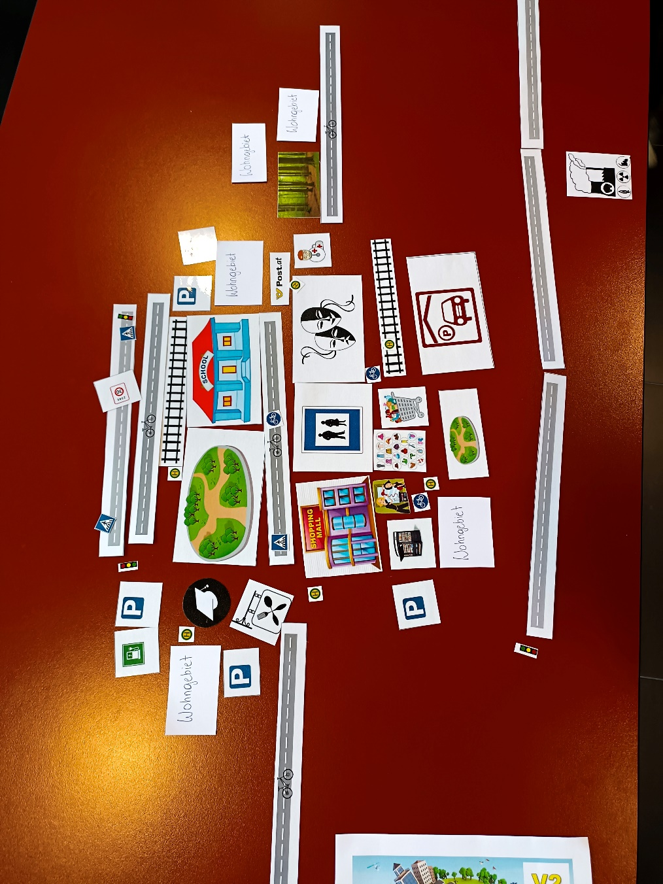
Beispiele für nachhaltige Städte:
